КГУ «Алчановская основная средняя школа отдела образования Денисовского района» Управления образования акимата Костанайской области
Краткосрочный (поурочный) план
Тема урока: Форматирование элементов электронных таблиц
Раздел |  | 3. Решение задач с помощью электронных таблиц
ФИО педагога |  | Рыбинок Е.В.
Дата |  | 19.11.2024
Класс: 7 |  | Количество присутствующих: 7 |  | отсутствующих:0
Тема урока |  | Форматирование элементов электронных таблиц
Цели обучения, которые достигаются на данном уроке (ссылка на учебную программу) |  | 7.2.2.2 форматировать элементы электронной таблицы
Цель урока |  | Познакомить учащихся с основными понятиями электронных таблиц, о возможностях их применения  форматировать элементы электронной таблицы
Ход урока
Этап урока/ Время | Действия педагога |  | Действия ученика |  | Оценивание | Ресурсы
Начало урока  Организационный этап  3 мин  Актуализация знаний  7 минут | Приветствие учащихся:  Здравствуйте ребята! Сегодня на открытый урок мы отправимся вместе с героями киносаги «Хроники Нарнии»  Это первая массовая экранизация по мотивам знаменитого цикла романов Клайва Стейлпза Льюиса «Хроники Нарнии» (было еще несколько английских телеспектаклей 1960-х годов, не получивших большой известности).  Сюжет фильма следует одноименному роману Льюиса: во время Второй мировой войны детей Певенси —двух братьев и двух сестер — отправляют подальше от бомбежек к другу семьи — пожилому профессору Керку. В огромном доме профессора маленькая Люси находит старинный шкаф, забравшись в который, попадает в волшебную страну — Нарнию.  Проверка домашнего задания: Закрась ячейки  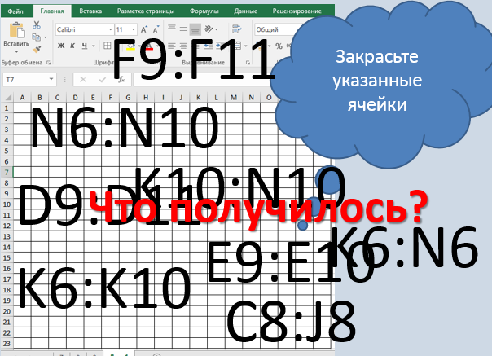 |  | Учащиеся настраиваются на положительный настрой урока.  Формулируют  Цели обучения, критерии оценивания.  Учащиеся закрашивают ячейки  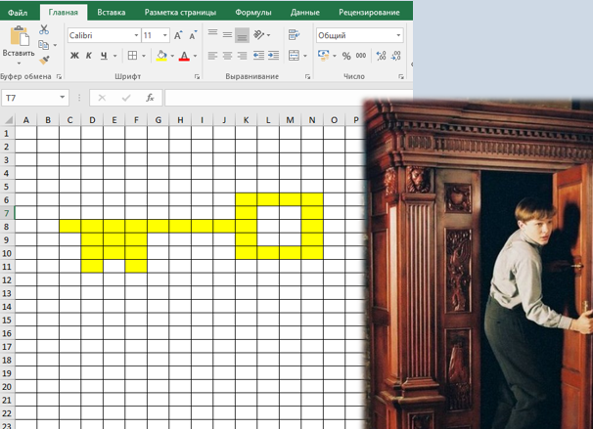  Получая ключ, они проходят в шкаф и попадают в Нарнию |  | Самооценивание | Презентация
Середина урока  Изучение нового материала  10 минут  Практическая работа  15 минут | Некогда свободная Нарния, созданная могущественным волшебным львом, находилась теперь во власти злой колдуньи, установившей там вечную зиму. Существовало древнее предсказание, согласно которому колдунья погибнет, когда вернётся великий лев и Нарнией станут править четверо людей, поэтому появление детей напугало колдунью.  Она подкупила Эдмунда сладостями и пообещала сделать его принцем, если он приведёт к ней своих братьев и сестру.  Эдмунд не смог убедить остальных последовать за ним, поэтому пошёл к колдунье один, а его сёстры и брат вместе с помогавшими им нарнийцами отправились на встречу с великим львом.  Групповая работа (уровни мыслительных навыков по таксономии Блума – знание, понимание, применение, анализ, оценка).  Работа с учебником. Просмотр видеофильма.  Группы отбирают необходимый материал, касающийся темы.  Результат выполнения заносится в лист успеха.  Учитель формативно оценивает их работу.  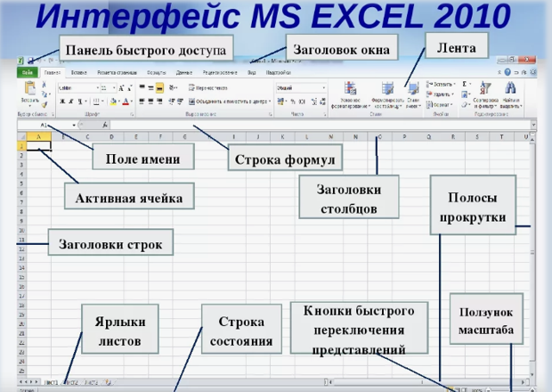  Предлагает учащимся выполнить зарядку для глаз |  | Учащиеся слушают отрывок из фильма «Хроники Нарнии»  Понимание предоставленной информации.  Контроль теоретических знаний учащихся взаимно оценивая друг друга  Определение и отбор информации, разбиение на связные части.  Использование понятий в новых ситуациях. Учащиеся оценивают свою деятельность  Применение:  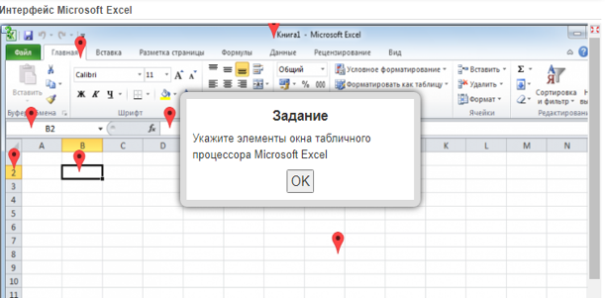  Выполняют зарядку для глаз  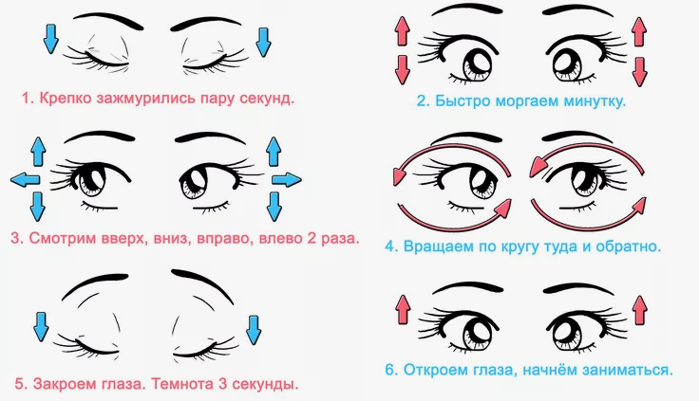 |  | Словесная оценка учителя  Проверка по образцу. Самооценивание  Взаимооценивание  Стратегия «Стикер | Презентация  Презентация  Видеофильм.  Учебник. Диффиренцированные.задания  https://learningapps.org/3387670
 | Колдунья разозлилась на Эдмунда за то, что он пришёл один, взяла его в плен и отправилась на поиски льва и его войска. Тем временем остальные дети встретили льва и стали готовиться к битве с колдуньей.  Колдунья сказала льву, что по закону Нарнии она может убить Эдмунда как предателя, но лев предложил ей себя в качестве жертвы вместо мальчика.  Индивидуальное выполнение заданий на компьютере, оценивание по заранее разработанным дескрипторам  Правильный вариант выполнения практического задания демонстрируется на экране с применением стратегии «Проверка по образцу».  Обратная связь проводится через лист оценивания с дескрипторами (самооценивание).  Результат выполнения заносится в лист успеха.  Учитель осуществляет устную обратную связь, проверяя правильность выполнения дополнительного задания и мотивируя учащихся при помощи приёма «Комплимент». |  | Выполняют практическую работу за компьютером. По выполнению, показывают результат учителю. Ставят свои оценки в лист успеха  Практическая работа  Давайте сегодня поговорим о походе в магазин. Вам необходимо посчитать, используя ЭТ, хватит ли вам 1000 тенге, чтоб купить все продукты, которые нужны льву Аслану, и хватит ли купить чипсы за 150 тенге?  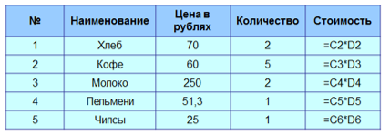 |  | Взаимооценивание | Презентация    Стратегия «Смайлики»
Контроль знаний  5 минут | Лев был убит, но, согласно древним магическим законам Нарнии, воскрес. Состоялась решающая битва с колдуньей, в которой она была повержена, а дети стали правителями Нарнии.  Задание: пройди по QR – коду и выполни задание   |  | Выполняют задание «Тестирование»  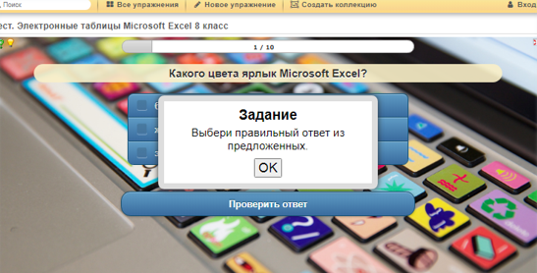 |  | Автоматизированная оценка | Презентация  https://learningapps.org/9266010
Конец урока  5 минут  Рефлексия | Подведение итогов урока.  Уч-ся заполняют лист самооценивания и сдают учителю.  Дифференцированное домашнее задание  Рефлексия  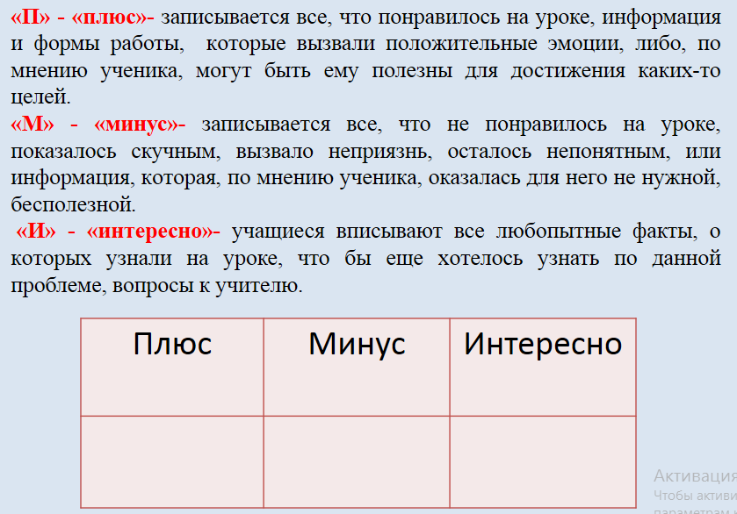 |  | Учащиеся подытоживают свои знания по изучаемой теме. |  | Оценивание учителем

